ALIANZAS ESTRATÉGICAS Y SU ROL EN LA EDUCACIÓN RURAL

https://d3nqlc6zkdn9bc.cloudfront.net/wp-content/uploads/2021/08/04102012/Alianzas-estrate%CC%81gicas-jelpit.jpg

INDICADORES.
CONCEPTUAL: Fomentar procesos de articulación entre el Estado, la empresa y la sociedad civil que contribuyan en la calidad de los aprendizajes y el desarrollo de las comunidades.
PROCEDIMENTAL: Brindar herramientas técnicas para la consolidación de alianzas estratégicas que contribuyan al mejoramiento de los aprendizajes y la calidad educativa.
ACTITUDINAL: fomentar la consolidación de esfuerzos de los actores a nivel municipal y departamental para una educación de calidad y contextualizada articulando procesos comunitarios, administrativos, curriculares y de formación al servicio de las comunidades educativas.
- VIVENCIA.
Trabajo con el padrino
- Realizo un diagnóstico de las fortalezas y debilidades que se tiene a nivel municipal en cuanto alianzas estratégicas para el desarrollo de la educación rural.

- Conversamos alrededor de las siguientes preguntas:

- ¿Qué entendemos por alianza estratégica?
- ¿Cómo generar alianzas con entidades, instituciones u organizaciones del municipio?
- ¿En qué consisten las alianzas estratégicas?
- ¿Cómo creo que puede contribuir a la educación rural con la generación de alianzas estratégicas?

B. FUNDAMENTACIÓN.
Trabajo con el padrino
- Realizamos la siguiente lectura.

ALIANZAS QUE DINAMIZAN LA RED DE MAESTROS
DE ESCUELA NUEVA

La Red de Maestros se han consolidado como una organización que favorece la gestión conjunta de procesos y recursos administrativos, curriculares, comunitarios y de formación tendientes al fortalecimiento de la educación rural con Escuela Nueva en términos de calidad, cobertura y pertinencia.

Para el alcance de este propósito la Red de Maestros lidera la consolidación de alianzas que integran y articulan a los diferentes actores. A continuación, se relacionan los tipos de alianzas que se pueden impulsar para bien de la educación rural:

- ALIANZAS COMUNITARIAS:

Integradas por los docentes del municipio. Éstos, organizados en microcentros, elaboran un plan de intervención a la educación, para identificar necesidades en los componentes del modelo y gestionar soluciones a nivel institucional, municipal, departamental y nacional.
Los microcentros constituyen una instancia que transforma el trabajo aislado de los componentes del modelo pedagógico de “Escuela Nueva”, en un trabajo participativo y cooperativo, que se realiza en espacio y tiempo definido. El microcentro es considerado un escenario de interacción entre docentes, estudiantes y comunidad, porque estimula la reflexión y el mejoramiento, alrededor de los ambientes y procesos que se adelanten en la vida Institucional: directivos, académicos, de recursos, financieros y comunitarios.
En la dinámica de la Red de Maestros de “Escuela Nueva”, los microcentros representan alianzas comunitarias que tienen como función básica la elaboración de planes de intervención, entendidos éstos como metas de calidad planeadas y operadas a través del fortalecimiento y sostenibilidad de lo que se está haciendo bien y de la superación de las dificultades.
Los planes de intervención, surgen al analizar el contexto y adoptar variables de desarrollo de acuerdo con la situación encontrada, para el mejoramiento, el establecimiento de responsabilidades, recursos requeridos y productos esperados.
Cada microcentro elige a dos personas, una de ellas de la junta directiva y otra de la asamblea, para que lo representen en la coordinación municipal de la Red.
COORDINACIÓN MUNICIPAL
Integrada por representantes de los microcentros, docentes comprometidos con el modelo “Escuela Nueva” y con los procesos educativos.

Funciones:
- Incentivación y acompañamiento a los docentes del municipio, para que se organicen a través de microcentros, y así fortalecer los procesos de “Escuela Nueva”, en cada uno de sus componentes: administrativo, curricular, de capacitación y comunitario, previo acuerdo con rectores y autoridades educativas del municipio.
- Asesoría en las jornadas pedagógicas realizadas a través de los microcentros.
- Ser un canal de comunicación entre la Administración Municipal, los Directores de Núcleo y los Supervisores, para coordinar acciones que contribuyan a fortalecer el modelo pedagógico.
- Promoción de las Escuelas Demostrativas, como estrategia que dinamice la capacitación y favorezca el fortalecimiento del modelo, en las instituciones y en los centros educativos rurales.
- Apoyo a los procesos de capacitación, en coordinación con la entidad territorial.
- Elaboración de material de apoyo, validación y socialización, después de ser analizado y aprobado por la coordinación departamental.
- Elaboración de un plan único municipal de intervención a la educación, teniendo en cuenta las propuestas de los microcentros.
- Motivación y apoyo a las alianzas de gestión y pedagógica, como estrategias que promueven la educación integral.
- Difusión de la información recibida, a través de los microcentros y los medios de comunicación, local y regional.
- Informe a la coordinación departamental sobre las acciones de gestión pedagógica y variables educativas, en el municipio.
- Gestión y consecución de recursos para actividades de carácter pedagógico.
- Mantenimiento actualizado del archivo de la Red.

2. ALIANZA MUNICIPAL DE GESTIÓN:
Es un convenio entre el municipio y los actores educativos (presidente de la Red de Maestros, Alcaldía Municipal, cooperativas existentes en el municipio), entre otras, cuyo fin principal es el fortalecimiento del modelo pedagógico Escuela Nueva en los procesos de gestión, administración, consecución y distribución de recursos, planeación y ejecución de planes de intervención.
Algunas de sus funciones son:
- Liderar procesos de planificación, ejecución y evaluación de acciones y estrategias educativas, que conduzcan al bienestar de las comunidades.
- Garantizar la organización de la de los microcentros, como espacios de cualificación disciplinaria, reflexión pedagógica y formación comunitaria.
- Presentar proyectos para la consecución de recursos, con destino a respaldar los procesos educativos de calidad, a partir del plan de intervención a la educación, consolidado por la junta municipal de la Red.
2. Conversamos con el padrino alrededor de la lectura y despejamos dudas e inquietudes
C.EJERCITACIÓN.
Trabajo con el padrino
- Analizo y comento los pasos para saber por dónde comenzar y cómo implementar el proceso de creación de una alianza.

- Identifique y defina sus necesidades estratégicas
Por concepto, una alianza se enfoca en una necesidad o prioridad que estratégicamente las organizaciones necesitan cubrir para lograr sus objetivos. Por lo que va más allá de una iniciativa o relación temporal de compartir productos o servicios, sino que complementa esfuerzos de colaboración para fortalecer aquello que generó la relación. A partir de este punto, una alianza busca fortalecer, colaborar, desarrollar, generar o aportar a un proyecto, cubrir necesidades y/o generar un crecimiento comercial. Por lo que teniendo claro lo que necesita solventar, tendrá claro el tipo de aliado que puede apoyarlo en dicha necesidad.
- Identifique aliados potenciales
Así como no todos son clientes o públicos potenciales, no toda compañía es un aliado estratégico potencial. El hecho de conocer a alguien en alguna empresa no es razón suficiente para embarcarse en el desarrollo de una alianza estratégica. Un aliado potencial es aquel que tiene valores, objetivos y una misión social claros, con intereses en común y que normalmente podemos identificar mediante tres perfiles: empresas privadas, instituciones públicas y otras organizaciones.
Respondemos las siguientes preguntas:

- ¿Cómo puede esta empresa/institución/organización ayudarnos como Red de Maestros a cubrir las necesidades identificadas?
- ¿De qué otra manera podría colaborarnos?
- ¿Con qué otras empresas/instituciones/organizaciones se podrían combinar esfuerzos para lograr el objetivo de fortalecer la educación rural con Escuela Nueva de nuestro municipio?
- Abordaje de los posibles aliados estratégicos seleccionados
Si ha evaluado detenidamente los aspectos anteriores, mayor será la probabilidad de acercarse a los posibles aliados correctos. Con una corta lista de aliados estratégicos potenciales, el siguiente paso será aproximarse a cada uno de ellos para explorar conjuntamente las oportunidades y analizar propuestas.
De acuerdo a la necesidad estratégica identificada, piense en esa persona responsable. De esa manera garantizará que tocará la puerta correcta de la persona que puede estar interesada o a cargo para conversar sobre aquello en lo que usted necesita trabajar.
En caso de abordar a su aliado potencial de manera directa, en un primer contacto enfóquese en explorar si podría estar interesada en fortalecer los aspectos que usted ha identificado como estratégicos. Haga la tarea antes de pedir una cita. Trate de investigar tanto como le sea posible de la persona que va a contactar, quienes participarán en el proceso, información de la institución, sus productos, sus canales de distribución, y todo lo que le dé un panorama más claro de su interlocutor.
- Tómese el tiempo de plantear su propuesta
Prepare un documento que le permite exponer bien su propuesta y explicar con detalle aspectos como el presupuesto, la solicitud y sobre todo los beneficios o aspectos que recibirán a cambio de su apoyo. Describa de forma precisa y clara la propuesta. No confeccione un documento muy amplio, elija los aspectos relevantes y de interés para cerrar con éxito.
- Mantenga viva la relación
En caso de haber conseguido ese aliado, manténgase en contacto pues una alianza estratégica es un tema de largo alcance (si realmente es estratégica). Una buena alianza permanece en el tiempo y genera sus frutos.
Realice revisiones periódicas con su aliado. Evalúe el logro de los objetivos propuestos, el cumplimiento de los derechos y deberes de cada una de las partes, así como los ajustes que se deben hacer sobre el camino.

D. Aplicación.
TRABAJO COMO JUNTA MUNICIPAL DE LA RED DE MAESTROS
1.Teniendo en cuenta los pasos para crear una alianza realizamos un mapa de aliados municipal que puedan contribuir al fortalecimiento institucional.

INSTITUCIÓN, ORGANIZACIÓN | OBEJTIVO MISIONALA | APORTES QUE PUEDE REALIZAR A LA EDUCACIÓN RURAL | BENEFICIOS QUE PUEDE OBTENER AL ALIARSE CON LA RED DE MAESTROS

2. Defino la ruta de articulación con aliados estratégicos.
PASO | ACTIVIDADES | FECHA
Identifique y defina sus necesidades estratégicas
Identifique aliados potenciales

Abordaje de los posibles aliados estratégicos seleccionados
Planteamiento de propuestas
Firma y operatividad de la alianza.

Webgrafía.
https://d3nqlc6zkdn9bc.cloudfront.net/wp-content/uploads/2021/08/04102012/Alianzas-estrate%CC%81gicas-jelpit.jpg
https://www.redpapaz.org/wp-content/uploads/2018/01/guiaalianzafamiliacolegiocompressed.pdf
https://www.wiljimenezkuko.com/post/5-pasos-para-la-generaci%C3%B3n-de-alianzas-estrat%C3%A9gicas-en-las-organizaciones-no-lucrativas

ANEXOS DE APOYO

¿Cómo hacer parte?

Actualizado: 13 de febrero de 2017

Todas las entidades interesadas en formar parte de esta gran alianza por la educación pueden hacerlo a través de diferentes acciones, tales como:
- Socializar las experiencias educativas significativas en los portales y medios de comunicación institucionales para promover la movilización social
- Apoyar la dotación escolar de niñas, niños y jóvenes, especialmente en las regiones más vulnerables del Territorio Nacional.
- Vincularse a alianzas multisectoriales que permitan ampliar los recursos y los impactos de los programas.
- Apoyar la realización de encuentros departamentales o regionales, jornadas culturales, deportivas, recreativas y académicas para estudiantes y docentes.
- Apoyar programas de formación y capacitación para docentes y directivos docentes en temas como gestión directiva, gestión de procesos, estrategias de comunicación, uso de tecnologías de la información y la comunicación (TIC), entre otros.
- Apoyar la formación de estudiantes en programas de ciudadanía, resolución de conflictos, liderazgo, bilingüismo, emprendimiento temprano, y de adquisición de competencias científicas y laborales, entre otros
- Apoyar el desarrollo de proyectos productivos en instituciones educativas, colegios e Instituciones de Educación Superior (IES).
- Facilitar el acceso a sus instalaciones para prácticas, talleres e investigaciones por parte de los estudiantes de colegios y de Instituciones de Educación Superior.
- Articular los programas de Responsabilidad Social a las iniciativas relacionadas con los proyectos estratégicos del sector educativo.
- Promover la movilización social para lograr posicionar a la educación como prioridad en las políticas y los planes de desarrollo.
- Hacer seguimiento a las políticas y los proyectos educativos a nivel local, regional, departamental y nacional.
- Aportar experiencia en áreas específicas que contribuyan a mejorar la gestión, la administración y la calidad del sector educativo.
- Aportar recursos financieros y técnicos para financiar proyectos educativos locales o experiencias significativas que contribuyan al fomento de las buenas prácticas en el sector.
- Promover la movilización de recursos técnicos y financieros entre diferentes sectores para apalancar programas de alto impacto en el sector educativo.

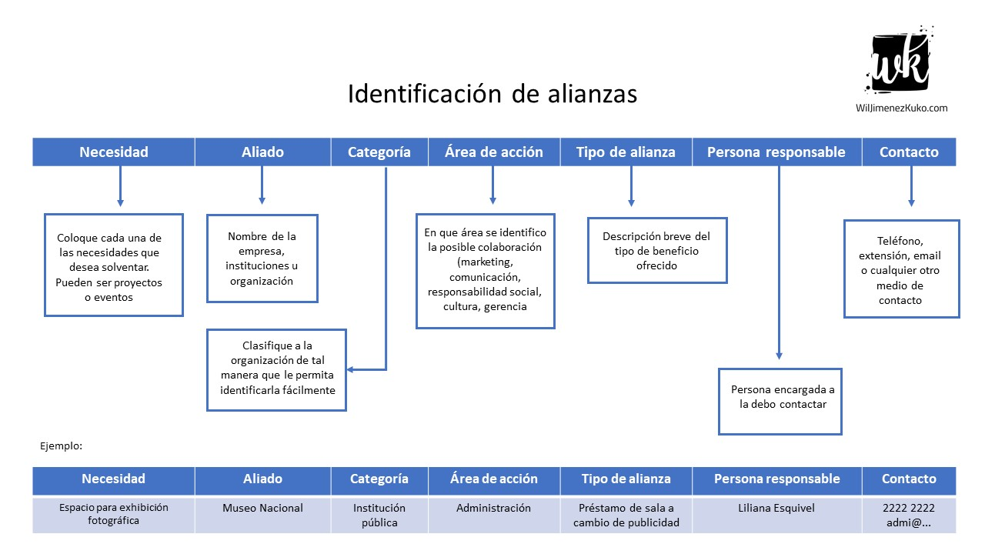
RUTA

